1. Office可以免费使用，WPS要付费
2. 打开开发工具功能

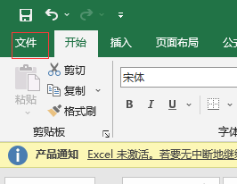

->左下角 选项

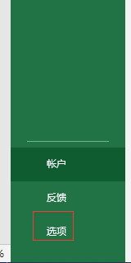

->勾上开发工具

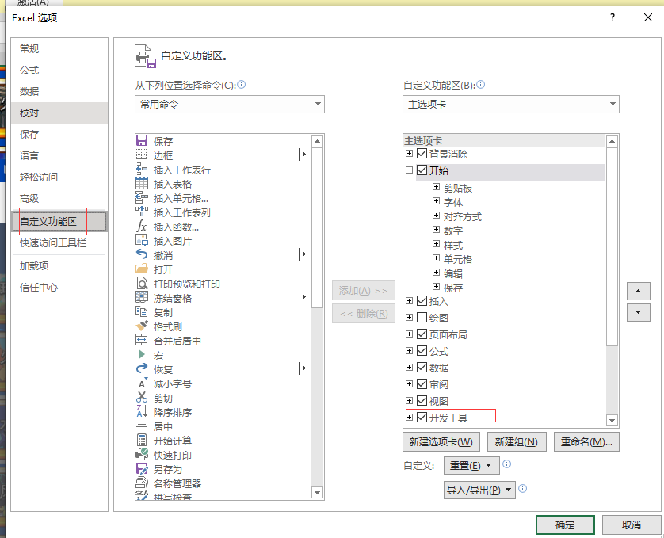

->导航栏会出现开发工具

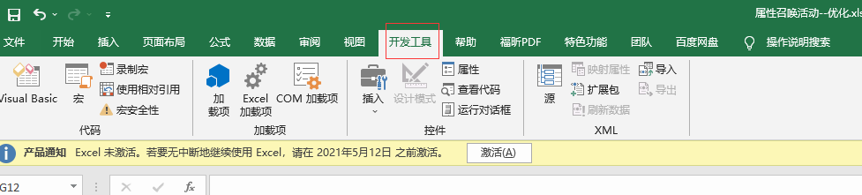

->点击Visual Basic 可以写VBA程序

右键工程->插入->模块 可以写VBA程序

右键模块，可以选择导出，导入对应的VBA的文件，文件名为\*.bas文件

